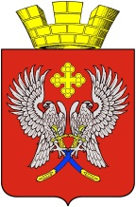

**Волгоградская область**

**городское поселение г. Суровикино**

**Совет депутатов**

**404415 г. Суровикино ул. Ленина, 75 т. 2-12-69**

**Р Е Ш Е Н И Е**

*от 22 января 2021 года № 18/04*

Об утверждении «Проекта организации

дорожного движения на улично-дорожной

сети городского поселения г. Суровикино»

В целях создания условий для обеспечения безопасности дорожного движения, повышения эффективности и устойчивости функционирования дорожно-транспортного комплекса в границах городского поселения г. Суровикино, заслушав информацию главного специалиста МБУ «Городская управа» О.Г. Пруцакова о «Проекте организации дорожного движения на улично-дорожной сети городского поселения г. Суровикино», изготовленном ООО «КОНКОР», Совет депутатов городского поселения г. Суровикино

р е ш и л:

1. Утвердить «Проект организации дорожного движения на улично-дорожной сети городского поселения г. Суровикино».

2. Настоящее Решение вступает в силу со дня его подписания.

Глава городского

поселения г. Суровикино В.Н. Рубцов